今日动态
2025.5.8
一、早晨入园
孩子们早早地来到了班级，热情的和老师打了招呼，然后放好水杯开展晨间活动。
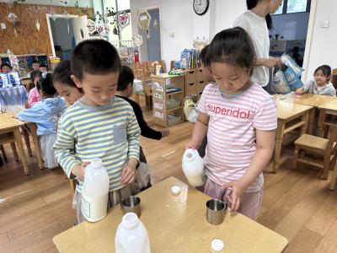 | 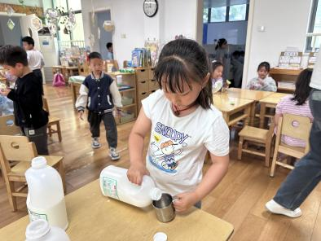 | 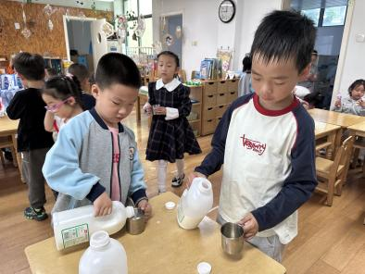

二、户外活动
今天的户外活动在滑滑梯。
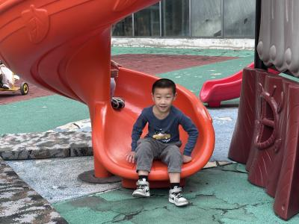 | 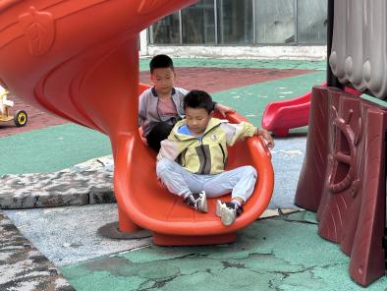 | 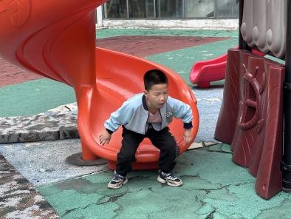
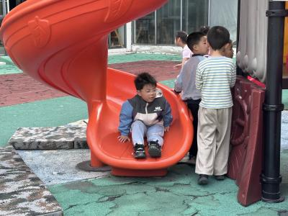 | 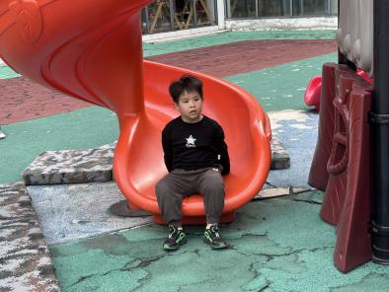 | 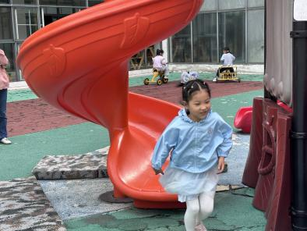

三、区域游戏
孩子们按照自己的选择进行游戏。
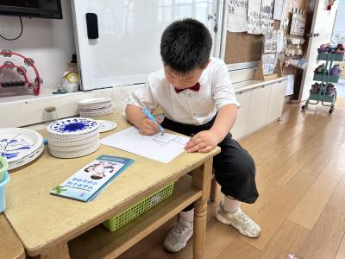 | 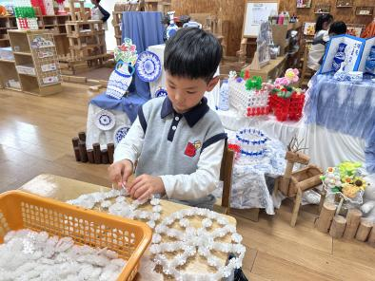 | 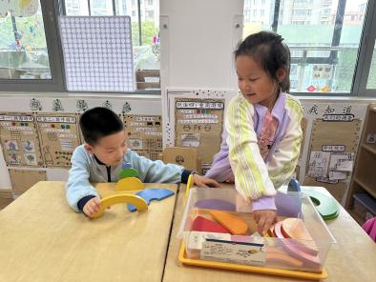
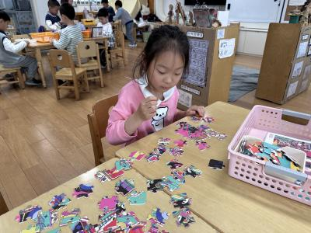 | 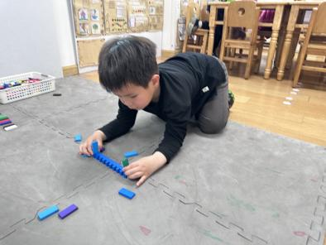

四、下午活动
下午我们分组进行了青花瓷作品的制作。
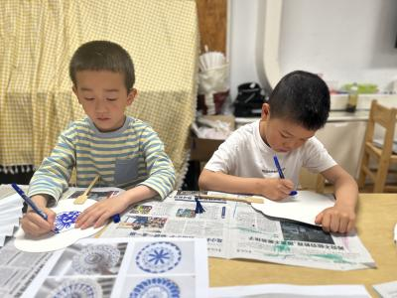 | 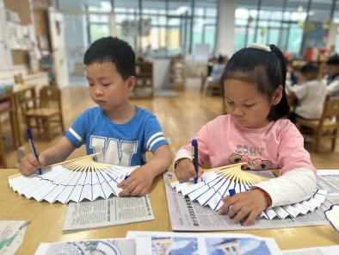 | 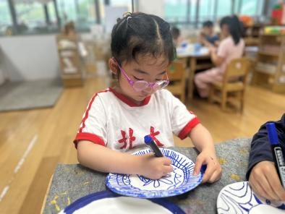
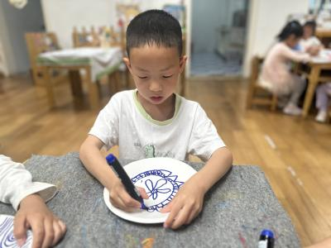 | 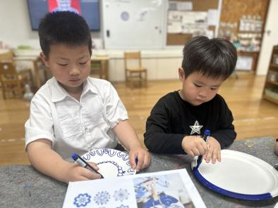 | 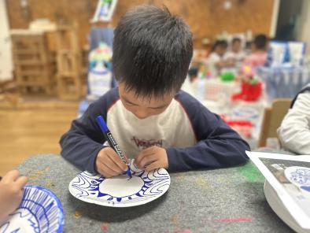

五、温馨提示
亲爱的家长们：
你们好！此次的毕业典礼我们和孩子们一起预设了一个亲子走秀环节，该环节的创设旨在鼓励家长参与到我们的毕业典礼中，和孩子们一起互动增进亲子关系，锻炼孩子的胆量。
现需要一些感兴趣的家长参与我们本次的亲子走秀节目，有兴趣的家长到班级老师处报名，如果有爸爸参与那就更棒啦~
期间可能会有一到两次的彩排，彩排时间不长，大家积极报名哦！

